继哈马斯领导人在德黑兰被刺杀身亡后，黎巴嫩真主党领导人又被以军斩首，中东局势一触即发。

日前，**内塔尼亚胡前往纽约出席联大一般性辩论，并以此作为障眼法下令以军空袭黎巴嫩真主党总部，将包括真主党领导人纳斯鲁拉在内的高层“一锅端”。**

在以军这一轮袭击中，伊朗伊斯兰革命卫队“圣城旅”副指挥官兼“圣城旅”黎巴嫩分支指挥官尼尔福尚身亡。

以色列的行动激起了抵抗之弧众怒，伊朗威胁亲自出兵下场。

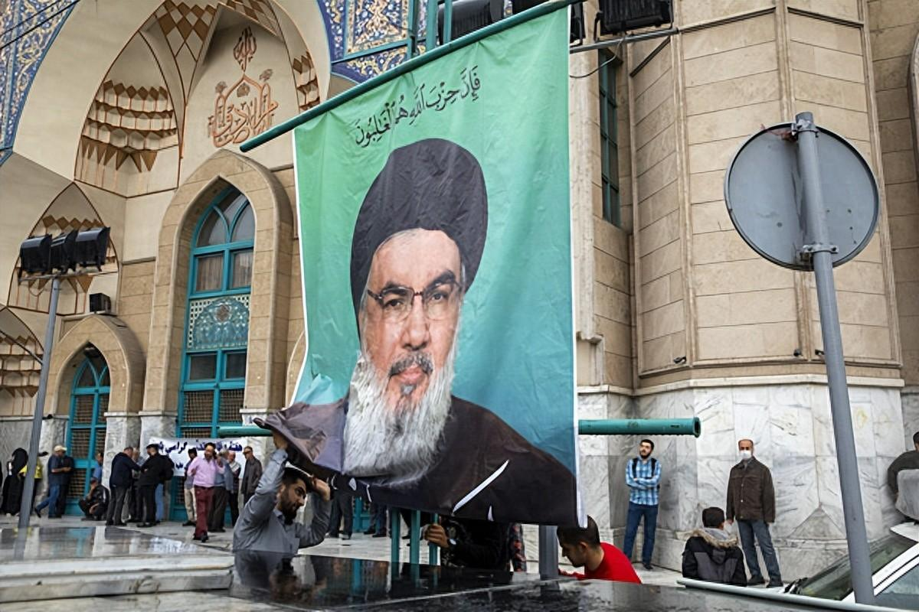

黎巴嫩真主党领导人被斩首

一来，纳斯鲁拉的死讯传来的第一时间，伊朗最高领袖哈梅内伊被转移到伊朗境内一处安全地点，并加强了安保措施。

二来，哈梅内伊发表了一份公开声明，警告以色列将为纳斯鲁拉之死付出代价，所有抵抗力量都与真主党站在一起，黎巴嫩将要让侵略的敌人后悔；伊朗总统府官员表示，伊朗方面已经启动了派遣军队的征兵登记，政府肯定会批准向黎巴嫩和戈兰高地部署军队与以色列作战。

那么，如何看待当前的中东局势呢？

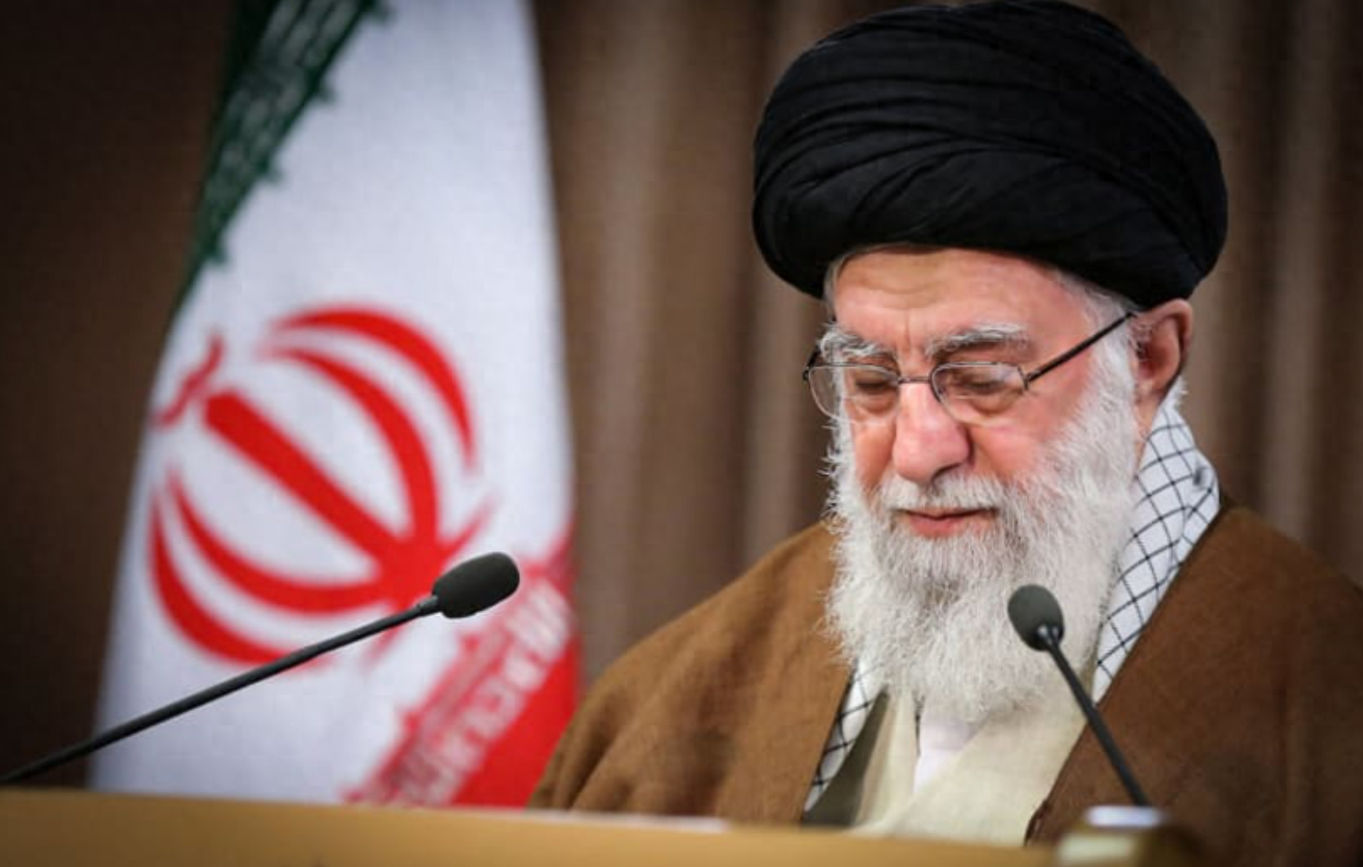

哈梅内伊

**首先，以色列和黎巴嫩开启全面战争基本是板上钉钉的了，这个血仇真主党不会不报。**

以军此次袭击带给真主党的损失不小，按照以色列方面说法，共有9名真主党高级军事指挥官被定点清除。

另外，美国认为随着以色列往边境增兵，可能会对黎巴嫩进行“有限的地面入侵”。

事实上，以色列对付黎巴嫩的手段与加沙类似，都是先进行大规模的空袭摧毁对方军事设施，然后出动大规模地面部队。

以色列方面表示，经过一周的密集军事行动，已经摧毁了真主党大约一半的火箭弹军火库。

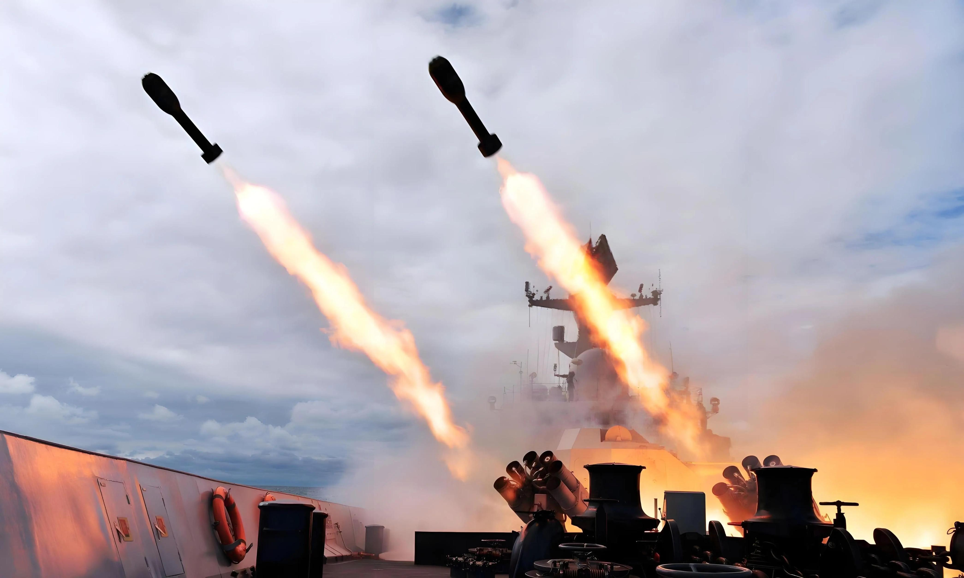

当前，抵抗之弧已经出手报复了，黎巴嫩真主党对以色列发动新一轮火箭弹袭击；此外，**在内塔尼亚胡抵达本-古里安国际机场时，也门胡塞武装朝机场发射了一枚弹道导弹，发出巨大爆炸声，尽管被以军成功拦截，但这说明内塔尼亚胡将不再安全。**

其次，现在局势的关键在于伊朗是否亲自下场，如果真是这样的话，那么美国势必也会被以色列拖下水。

本质上讲，内塔尼亚胡将战火从加沙烧到黎巴嫩，目的就是逼伊朗下场，从而将美国彻底绑死在战船上拉入战争。

作为美国在中东的盟友，一旦以色列和伊朗开战，美国可以说是硬着头皮都得保，否则以后没有哪个国家会相信美国的安全承诺，这还更不要说如果以色列散架了，美国的中东战略将彻底破产。

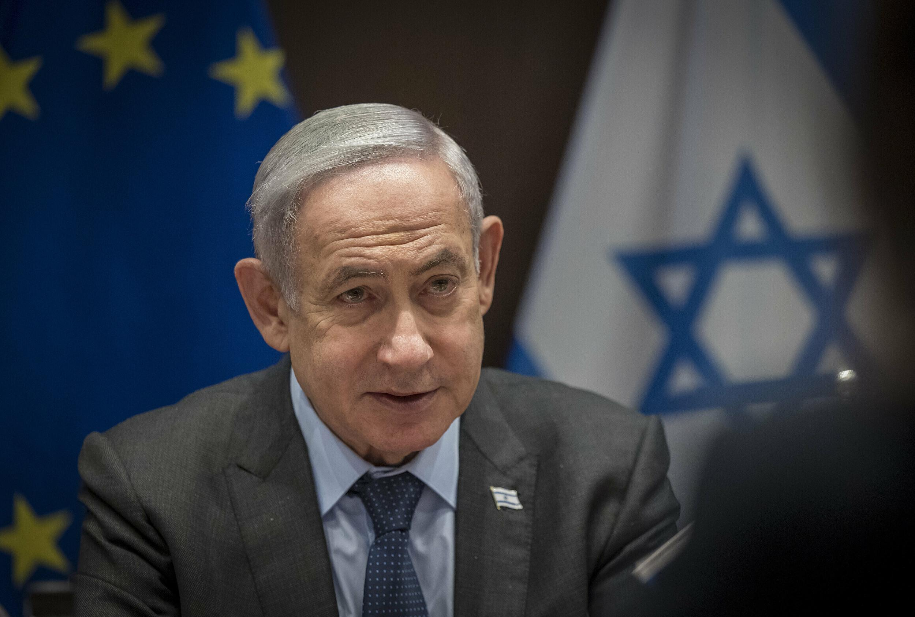

内塔尼亚胡

内塔尼亚胡就是吃定了美国，反过来喊话伊朗：**你打我，我就打你！**

**最后，尽管当下以色列和伊朗剑拔弩张，但从实际情况来看短期内开打的可能性不大。**

一方面，之前哈马斯领导人被暗杀，伊朗除了打嘴炮就是在联合国“举白旗”；

另一方面，伊朗更加倾向于让抵抗之弧冲锋，英媒援引西方情报人士的消息报道称，伊朗正在努力促成俄罗斯向胡塞武装提供“宝石”超音速反舰导弹，双方正在就此谈判。

#头条首发大赛#